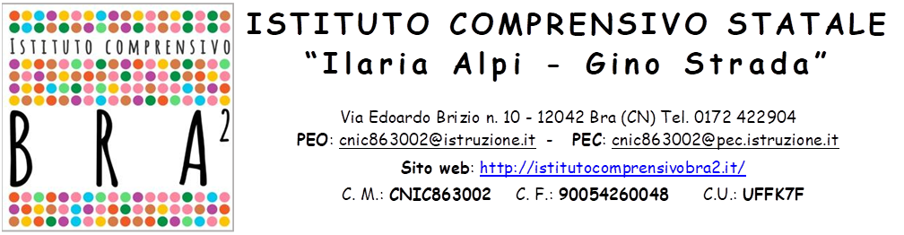

ATTIVITA’- “ ”

Referente/i:

A.S. 2025 /2026
PROSPETTO ATTIVITA’ SVOLTE
QUESTA TABELLA E’ DA COMPILARE PER IL MONITORAGGIO INTERMEDIO ENTRO FINE GENNAIO E PER LA VERIFICA FINALE ENTRO META’ GIUGNO inviando all’indirizzo mail dirigente@istitutocomprensivobra2.edu.it.

La seguente tabella può essere modificata in base alle proprie esigenze.

DATA | SINTESI ATTIVITA’ SVOLTA | N: ORE
Aggiungere righe e colonne a seconda della necessità.

TOTALE ORE

RELAZIONE INTERMEDIA E FINALE

1.Obiettivo dell’attività

2.Destinatari

3.Struttura dell’attività

4.Persone coinvolte, partecipazione di personale esterno: continua, discontinua,...
5.Azioni e strategie adottate

6. Materiale prodotto

7.Proposte per il futuro

8.Punti di forza e criticità rilevati

9.Conclusione

Bra, FIRMA/E:

